Z kart historii……
Pierwszy władca Polski – Mieszko I
W ramach realizacji bloku tematycznego dotyczącego historii naszego kraju, z wizytą do uczniów klas IIIa i IIIb przyszedł Pan Maciej Włodarski, który opowiedział o czasach Mieszka I i Dobrawy w bardzo interesujący sposób.
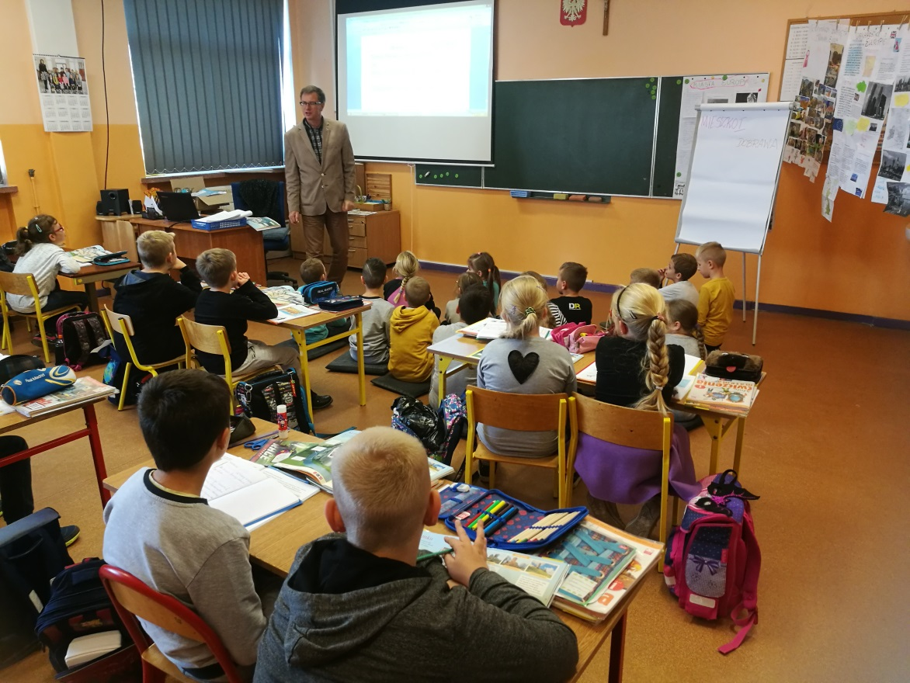
Nasi uczniowie mieli okazję usłyszeć o wielu szczegółach dotyczących owych czasów.
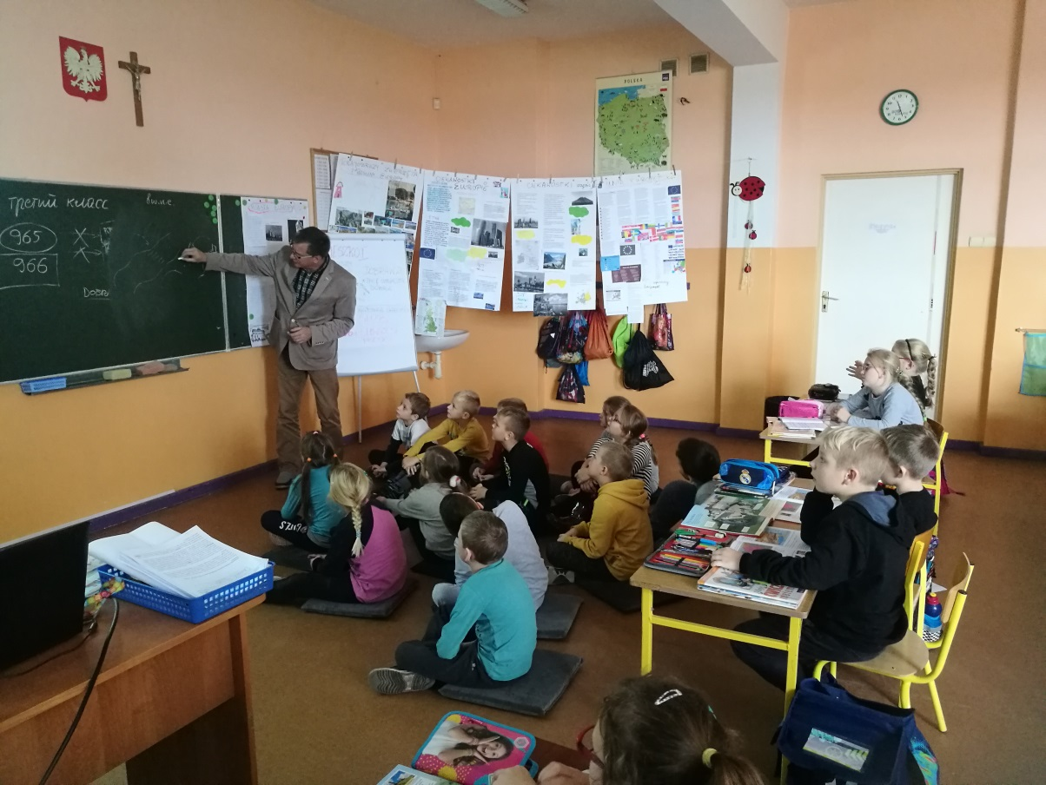
Na zakończenie wspólnie obejrzeliśmy animowany film związany z tematem.
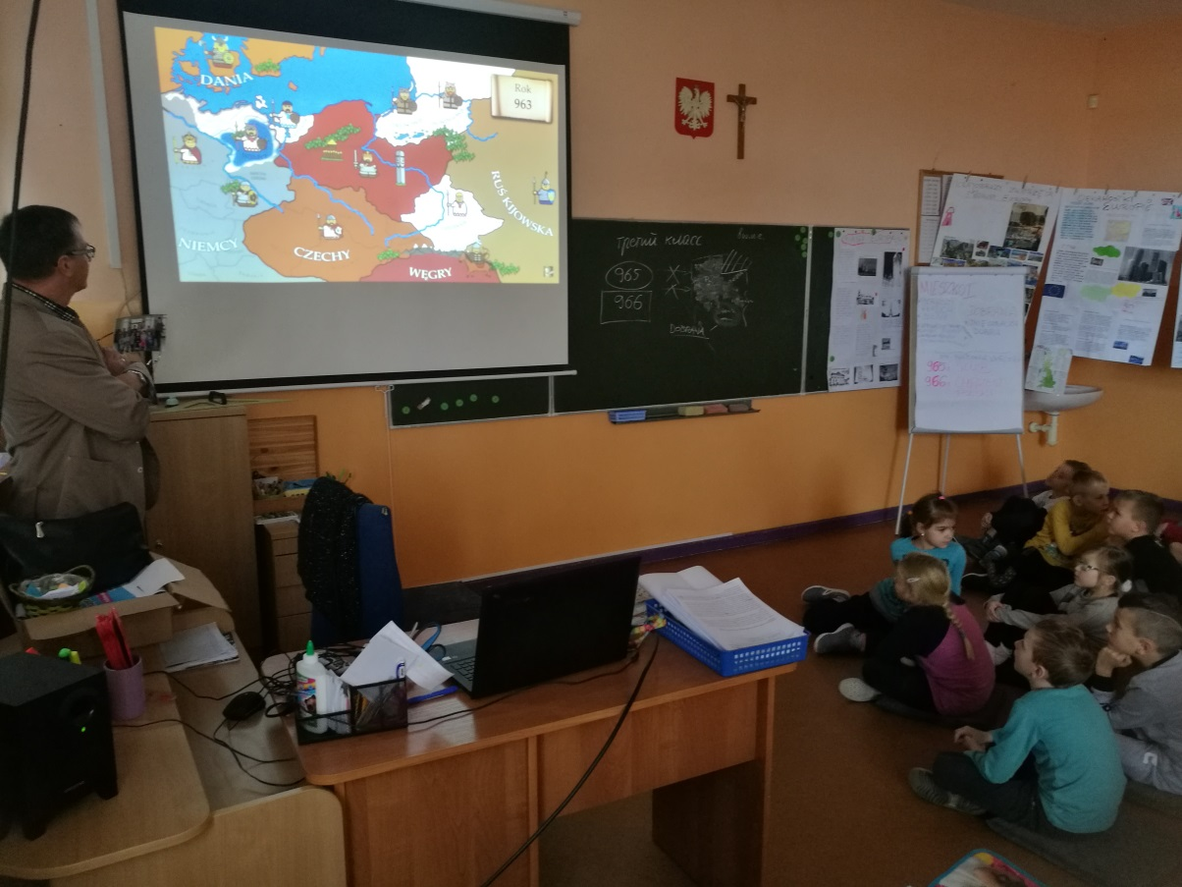
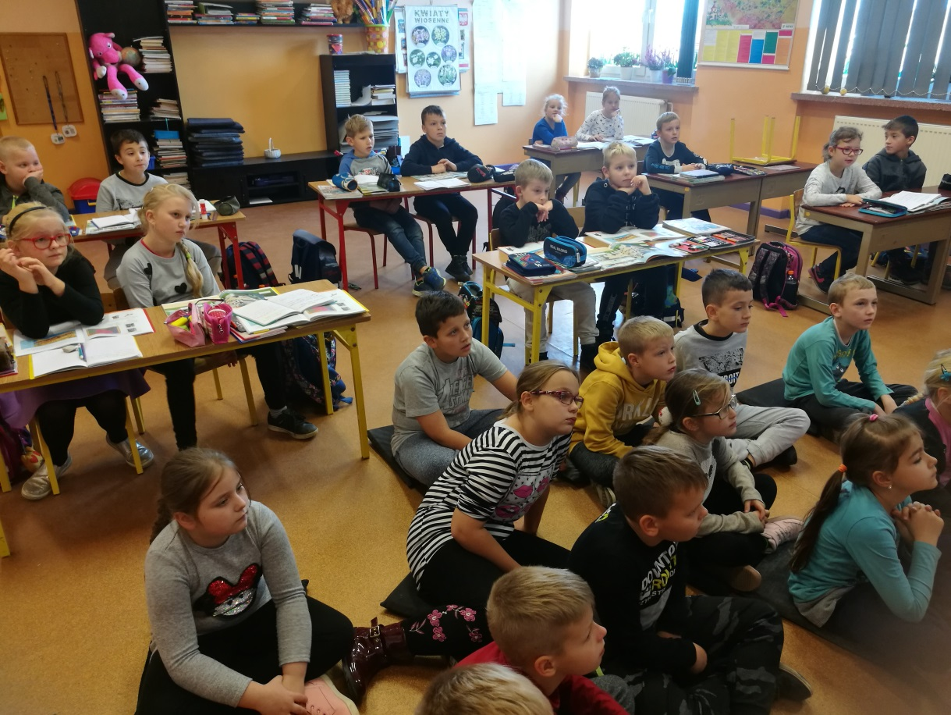
Miejmy nadzieję, że podczas spotkania w klasie IV, nasi uczniowie „zabłysną wiedzą” podczas lekcji historii.
Anna Skrzypczak

